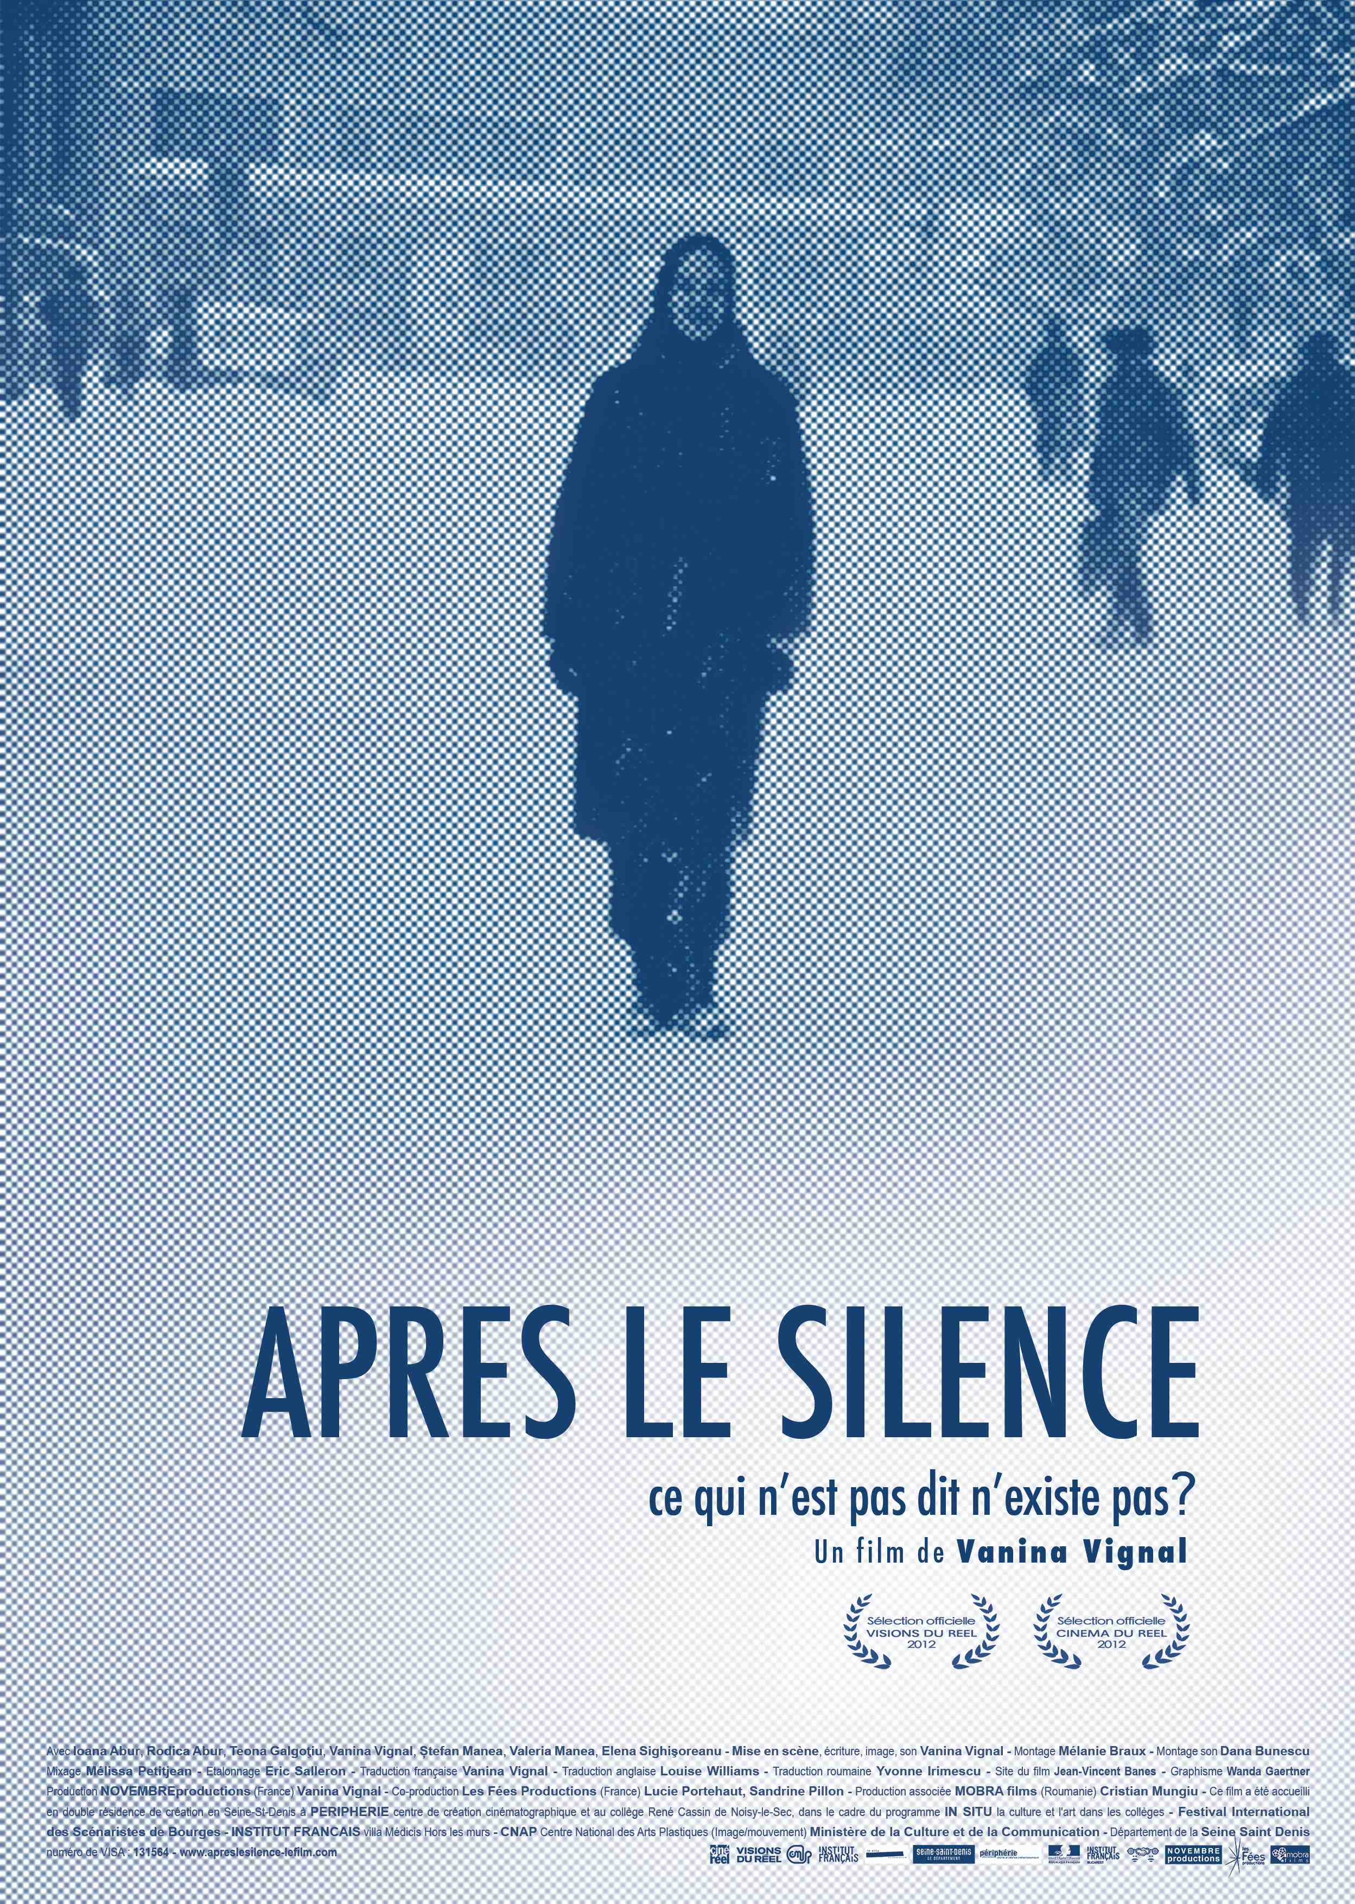
20/04/2012

Comment vit-on, après.
Quand nous avons grandi sous la dictature, quand nous nous sommes construits sous la dictature, quand elle fait partie de nous (malgré tout).

second volet d’une trilogie sur la Roumanie après STELLA
prix du patrimoine au cinéma du réel en 2007

APRES LE SILENCE ce qui n’est pas dit n’existe pas ?

AFTER THE SILENCE what remains unsaid does not exist?
DUPĂ TĂCERE ceea ce nu e rostit nu există?

Un film de Vanina Vignal

Cinéma du réel 2012
Festival International de films documentaires - Paris - France
Visions du réel 2012
Festival International de Cinéma - Nyon - Suisse
Compétition internationale

Long métrage documentaire de 96’ - mars 2012 n° de VISA : 131564
Une production Franco-roumaine
© NOVEMBREproductions - Les Fées Productions - mobra films - 2012

Facebook - http://www.facebook.com/ApresLeSilenceAfterTheSilenceDupaTacere
Site - http://www.apreslesilence-lefilm.com
Email - apreslesilencefilm@gmail.com

NOVEMBREproductions
Vanina Vignal
6 bvd Henri IV - 75004 Paris - France
novembreproductions@live.fr
vvignal@free.fr
Tel/fax +33 1 40 05 94 68 - Gsm +33 6 60 52 03 82
http://www.stellalefilm.com

Les Fées Productions
Lucie Portehaut et Sandrine Pillon
9/11 rue Benoit Malon - 92156 Suresnes - France
lesfeesproductions@gmail.com
Gsm + 33 6 12567399
www.lesfeesproductions.fr

Mobra Films
Cristian Mungiu
5 intrarea Serdarului - 011377 Bucarest - Roumanie
cristiana@mobrafilms.ro
tel + 40 21 666 48 27
www.mobrafilms.ro
Contact - Cristiana Mitea

Note d’intention

Comment vivre libre, après. Il ne suffit pas de tuer le dictateur pour tuer la dictature.

Le totalitarisme est un système fondé sur l’obéissance aveugle, la terreur et la violence. Qui vit trop longtemps sous ce système devient partie de ce système, bien malgré lui. La terreur est souterraine, elle devient partie intégrante de sa vie, une habitude banale.
La victime non reconnue a deux options : refuser la réalité et se comporter en victime de cette grande histoire (même de manière inconsciente), et ce faisant, entretenir le lien avec cette injustice historique, et ne pas sortir de ce piège, ou, tenter de comprendre l’enchaînement des événements qui ont fait que ce qui s’est passé a eu lieu. Puis pardonner afin de défaire le lien qui nous relie à cette injustice historique et aux bourreaux. Radu Clit, docteur en psychologie, Université Paris 5. “Cadre Totalitaire et fonctionnement narcissique - effets psychologiques collectifs et individuels du pouvoir d’état communiste est-européen”.

Je suis d’accord avec Radu Clit. C’est, selon moi, valable pour les dictatures de type étatiques, comme pour les dictatures domestiques. Les bourreaux sont multiples mais le travail à accomplir pour défaire les liens qui nous unissent à ces bourreaux, reste le même. Ce travail dépend de nous, il commence par nous.

J’ai fait la connaissance de Ioana en 1991, à Bucarest, un an après le coup d’état que les médias ont appellé « Révolution ». Lorsque nous nous sommes rencontrées, nous parlions de tout sauf de la dictature dont son pays sortait à peine, comme si le silence pouvait effacer ce qui était encore trop à vif.
Après mes années d’études à Bucarest, je suis retournée régulièrement voir Ioana et sa famille avec qui j’avais tissé des liens familiaux. Je comprends « de l’intérieur » les problématiques de son pays. Désormais, je les ressens.
Cela m’a permis de travailler autour de l’abus, du silence et de la peur, autour de la bulle que Ioana s’est construite, cette bulle illusoire qui la préserverait de la réalité environnante et qui l’aurait protégée de l’abus étatique communiste. Aujourd’hui encore, car les anciens réflexes intrusifs perdurent en Roumanie, et Ioana, impuissante, déprimée, s’est repliée sur sa cellule familiale. Elle refuse la réalité dans laquelle elle vit - bien malgré elle, elle entretient le lien avec l’injustice historique - sa bulle protectrice est devenue une prison.

Ioana n’a jamais pris le temps d’analyser ce qui la tourmente. Cette parole n’émerge aujourd’hui que parce qu’elle s’inscrit dans un geste cinématographique qui la porte, et la transcende.
Le montage accompagne cette dynamique, et fait en sorte que des personnes qui n’ont jamais parlé entre elles de leurs traumatismes, se « répondent » - enfin. Ce faisant, il met en exergue ce silence et ce non-dit qui les séparent encore, et qui ont été transmis, génération après génération. Ils enveloppent déjà sa fille Téona. Elle a compris sans qu’on ne le lui explique qu’il ne fallait pas poser certaines questions à ses ainées, de la même manière que sa mère l’a, un jour, intégré.

Mon film raconte, à travers l’histoire de Ioana, une femme en l’occurence roumaine, comment la dictature devient un système de vie. Et cela, ce n’est pas l’apanage des pays ex-communistes.

Vanina Vignal, mars 2012

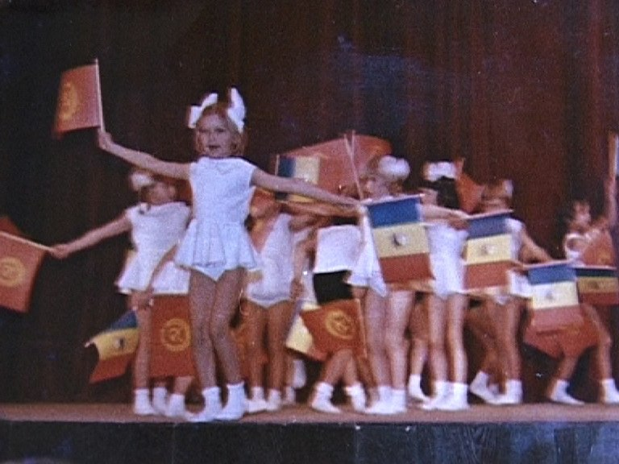

APRES LE SILENCE parle des effets encore prégnants de la dictature, après la dictature. Un film sur l'abus d'Etat, sur la peur, sur la transmission du silence, génération après génération. Un film sur la place laissée (malgré tout ce que l'on peut savoir) à des fantômes qui empêchent de vivre le présent. Trois générations murées dans le silence. Le déni en héritage, puisque rien n'a été remis à sa place, rien n'a été dit. Il ne suffit pas de tuer le dictateur pour tuer la dictature. Vanina Vignal

Cinéma du réel 2012

« C’était normal : Ceausescu, le PCR, on vivait avec, pourquoi en parler ? ». Quand Vanina Vignal rencontre Ioana en Roumanie en 1991, le dictateur est tombé mais les deux amies ne parlent pas davantage de politique. APRES LE SILENCE n’a de cesse d’en découdre avec le silence transmis de génération en génération dans cette famille - et dans le pays tout entier. Armée d’un dictionnaire, de son roumain courant et d’une connaissance intime de la famille de son amie, la cinéaste fait preuve d’un volontarisme inédit dans un genre documentaire constitué, l’évocation des abus d’une dictature, qui se contente parfois de recueillir des témoignages. Au nom de son lien d’amitié avec Ioana, elle l’interroge sans relâche, creusant un secret de famille mal mis au jour et mettant ainsi à l’épreuve la bulle individuelle dont elle s’était entourée. Mais plus la conversation avance, plus l’amie roumaine détaille le mécanisme d’évitement du politique qu’elle a développé sous la dictature. Bientôt cet apolitisme de survie se révèle carburant du système, trop content que les cerveaux se déconnectent volontairement. Charlotte Garson, cinéma du réel 2012

VISIONS du réel 2012

Vanina Vignal retourne à Bucarest pour filmer son amie d'enfance, comédienne restée vivre sous Ceauşescu. La confession de Ioana met en lumière la complexité du rapport que chacun(e) entretient avec une société oppressive et son chef, dont le fantôme semble parfois encore trembler au détour d'un regard : il ne suffit pas de tuer le dictateur pour venir à bout de ce que son règne a façonné.

Court résumé (Cinéma du réel 2012)

Il y a vingt ans, la cinéaste s’est liée d’amitié avec Ioana en Roumanie. Elle revient la questionner sur les non-dits familiaux, analysant avec elle un puissant rouage dictatorial : la perpétuation du déni.
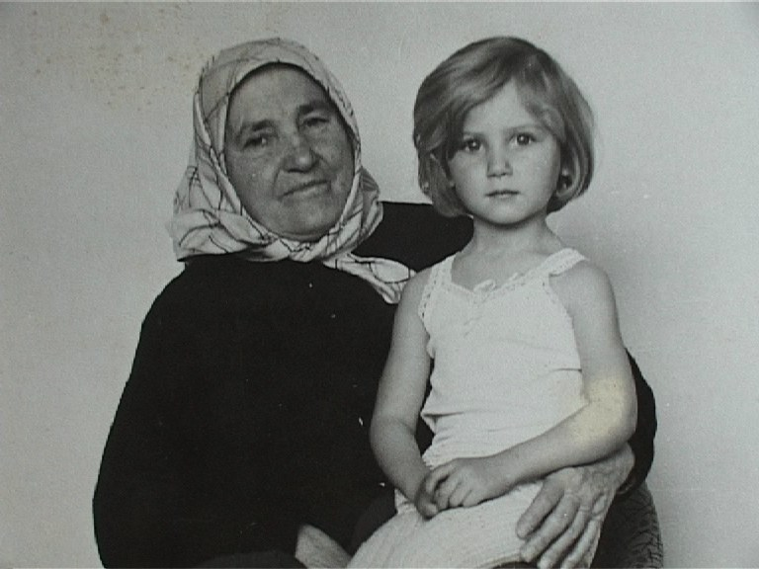
Format de tournage DV + Hi8 - 16/9 (du 4/3 dans du 16/9)
Support de la copie de projection - Beta digital pal + DCP
Langues - Roumain, français, anglais
Sous-titres - Français, anglais ou roumains

Liste technique

NOVEMBREproductions Vanina Vignal
Les Fées Productions Lucie Portehaut, Sandrine Pillon
MOBRA films Cristian Mungiu
Mise en scène, écriture, image, son Vanina Vignal
Montage Mélanie Braux
Montage son Dana Bunescu
Mixage Mélissa Petitjean
Etalonnage Eric Salleron
Mobra films office manager Cristiana Mitea
comptabilité NOVEMBREproductions Jean Berthelemot
gérante de NOVEMBREproductions Jacqueline Tuffelli
Traduction française Vanina Vignal
Traduction anglaise Louise Williams
Traduction roumaine Yvonne Irimescu
Site Jean-Vincent Banes
Graphisme Wanda Gaertner
Avec Ioana Abur, Rodica Abur, Teona Galgoţiu,
Vanina Vignal, Ștefan Manea, Valeria Manea,
Elena Sighişoreanu
Avec le soutien de
INSTITUT FRANCAIS villa Médicis Hors les murs - CNAP Centre National des Arts Plastiques (Image/mouvement) Ministère de la Culture et de la Communication - PERIPHERIE Centre de création cinématographique, Cinéastes en résidence - IN SITU artistes en résidence la Culture et l'Art dans les collèges Département de la Seine Saint Denis - Festival International des Scénaristes de Bourges

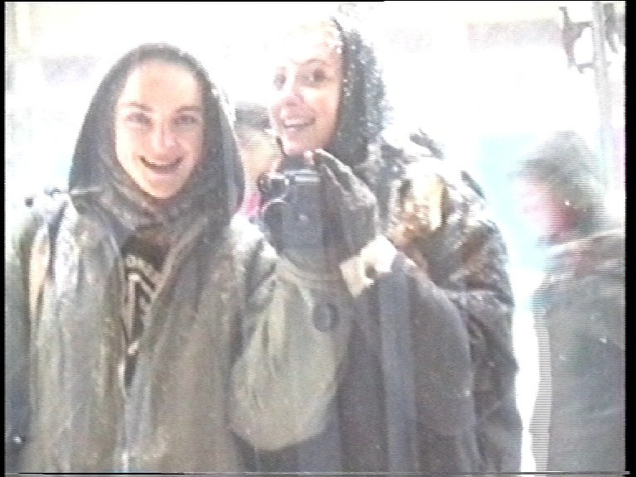

Vanina Vignal Biographie

"Au vu de mes films, on m’attribue souvent des origines roumaines. Pourtant, je n’en ai pas. Mais il y a eu les hasards de la vie, une rencontre d’une Roumaine vivant loin de son pays encore sous le joug d’un totalitarisme qu’elle avait fui. Parmi ses compatriotes exilés à Paris, un écrivain et une rengaine : « le jour où la pièce se montera, tu créeras ce rôle!». L’écrivain n’oublia pas sa promesse et sa pièce fut créée au Théâtre Vasile Alexandrii de Iasi, en Moldavie Roumaine.
Le voisin était encore Soviétique et la fragile Roumanie s’ouvrait timidement au monde après une «révolution» mal digérée - un coup d’état, en fait. C’est dans ces conditions que je foulais pour la première fois le sol roumain, la tête pleine des lieux communs véhiculés par les médias depuis ce fameux 21 décembre 1989. Ce fut un vrai choc. Plus je comprenais la vie des personnes qui m’entouraient, moins j’en «savais» sur ce pays et mes certitudes sur l’Est volaient en éclats...". Vanina Vignal

Vanina Vignal est née en France. Après des études de théâtre à l’Ecole Internationale de Théâtre et de Mouvement Jacques Lecoq, et au Conservatoire National de Théâtre de Roumanie, Vanina a d’abord été comédienne. Elle a ensuite fait ses classes comme assistante-monteuse puis comme assistante à la réalisation avant de se lancer dans ses propres projets documentaires. Elle parle couramment le roumain ce qui lui a donné un accès direct aux personnes qu’elle a choisi de filmer.

Filmographie de Vanina Vignal

STELLA (Prix du Patrimoine, cinéma du réel 2007) est la première réalisation de Vanina Vignal - NOVEMBREproductions - http://www.stellalefilm.com
APRES LE SILENCE est le second film d’une trilogie roumaine : après Stella qui parlait du milieu ouvrier, ce film parle de la classe moyenne, et un TROISIEME FILM tournera autour de la classe dirigeante, celle qui fut chassée par le nouveau pouvoir en 1948. Il sera tourné à Bucarest, avec des personnes aux «origines sociales impures» (selon les dirigeants au pouvoir en Roumanie à partir de 1948), qui furent stigmatisées par le nouveau pouvoir, mais qui n’ont pas opté pour l’exil, qui se sont construites dans cette nouvelle réalité - dans la République Populaire Roumaine.


mercredi 4 avril 2012
http://independencia.fr/revue/spip.php?article527
Guérir les blessures… de ceux qui ne sont pas morts
Camille Brunel

Vanina Vignal intervient : « S’il y a des places à côté de vous, dites-le ! Il y a des gens qui ne peuvent pas rentrer ! ». Ce film lui tient particulièrement à cœur : elle y enregistre le témoignage d’une amie d’enfance ayant grandi sous Ceauşescu. Quête de ce que recèle un regard, toujours. Où est la dictature, où sont ses séquelles, dans les yeux verts de cette jolie femme de 40 ans que l’on voit, interviewée ici, là adolescente sur des films de famille exhumés entrecoupant les séquences de réminiscence. Où est la dictature dans les yeux de la jeune femme qui embrasse Kevin Costner, sur une poignée de photogrammes de 1985 ? Il y a aussi ce moment où une vieille photo s’affiche sur l’écran de cinéma : elle représente une grand-mère fatiguée tenant sur ses cuisses une fillette fixant l’objectif. Le plan est long, immobile. Quatre yeux sur l’écran, 200 dans la salle. Chiens de faïence. L’effet est proche de celui que produisaient les yeux d’animaux dans « Bestiaire » de Denis Côté (cinéma du réel 2012). On se sent regardé, profondément. Quelque chose se passe, quelque chose passe. Le silence est complet. Ces quatre yeux ont vu la dictature, une étrangeté triste que sonde Vanina Vignal, jamais dupe de ce qui reste tû : derrière les intervenants, un miroir rappelle souvent qu’une face cachée demeure. Les yeux sont les héros de ce film-ci : arrêts sur image sur le regard perdu dans le vague d’un grand-père rescapé des travaux forcés, de l’héroïne embrigadée dans un film de propagande. Cela serait peut-être trop en dehors du contexte de ce traité des regards qu’est « Après le Silence ».
Après le silence se garde de verser dans le discours politique. Tout au plus est-il question de la façon dont les Roumains ne parlaient pas politique à l’époque où celle-ci constituait une blessure. Passionnante interview d’une pré-ado en 2012 : pour se libérer du passé, elle n’en parle pas, elle non plus. Pour ne pas sombrer dans une colère aliénante qui la rattacherait malgré elle à un passé dont elle ne veut pas, la gamine n’en dit pas un mot. Trois silences, donc : celui de l’époque, celui du témoignage, celui de la fillette. Le silence au passé, au présent, au futur, toujours employé dans un seul et même but, éviter de toucher à la plaie. Passée la dictature, le peuple roumain continue de se plaindre, raconte la jeune femme. Incapables de prendre leur vie en main, les individus ne furent pas plus heureux lorsqu’ils acquirent des libertés dont ils ne savaient que faire. Dernier plan du film : deux femmes identiques se suivent. Deux modes de vie. Des clones. Les motifs de la semaine précédente continuent d’affluer : comment ne pas penser à la passivité des habitants de Corbeil-Essone dans « La Cause et l’usage » (cinéma du réel 2012), individus dépolitisés se réjouissant d’avoir un petit père pour les prendre par la main, et qu’un simulacre de démocratie satisfait.

mercredi 18 avril 2012
http://cinemadocumentaire.wordpress.com/2012/04/18/apres-le-silence-vanina-vignal/

APRES LE SILENCE ce qui n’est pas dit n’existe pas ?
Article de Camille Bui

On entre dans le film par le ciel. Sur le bleu sombre, les nuages sont dispersés et ramenés aléatoirement par le vent. Ce ciel mouvant, d'abord muet, vient accueillir la parole : « ...- Et tu te souviens si tu en as parlé avec maman ? Ta mère ? - J'ai pas vraiment parlé, non. - Et avec Téona ? - Non pas avec Téona, Téona ne sait presque rien de l'histoire... disons de la période communiste. » Ce fragment de dialogue entre la filmeuse et son amie Ioana pose en introduction la question du silence, instrument de la dictature, autour duquel le film se développe. Le jeu de questions et de réponses qui se déroule tout au long du film entre les deux femmes est une manière de rompre ce silence, en désignant et retournant le vide apparent qu'il a laissé dans la mémoire et dans la transmission entre les générations. Le film de Vanina Vignal interroge la possibilité de faire émerger le refoulé et de (r)établir des liens violentés par la nécessité de se taire, pour survivre psychiquement et physiquement.

APRES LE SILENCE est né d'une amitié entre Vanina Vignal et Ioana Abur qui se sont rencontrées à Bucarest, en 1991, soit peu de temps après la chute de Ceausescu. La démarche de la filmeuse s'élabore à travers ce lien : elle interroge l'histoire de Ioana à partir de sa place d'amie. APRES LE SILENCE est donc la matière et le médium du dialogue entre Vanina Vignal et trois générations de femmes roumaines : Ioana, sa mère Rodica et sa fille Teona. Étrangère à la Roumanie communiste, Vanina Vignal est intime et, dans le même temps, à distance de l'Histoire et de celles qu'elle filme. Elle construit le film depuis cette place singulière, place qu'elle figure dans l'écriture par sa position d'interlocutrice mais aussi grâce à une voix off personnelle qui accompagne le spectateur, de manière discrète et récurrente tout au long du film. La voix off « prend en charge l'analyse que les personnages ont toujours refusé de faire » mais se refuse à être « un dieu qui sait tout face aux personnages qui ne savent pas », selon les mots de la réalisatrice. Elle parle plutôt depuis sa place, humblement, son savoir est différent de celui de ses personnages, il s'élabore de l'extérieur, par la rencontre et l'empathie.
Le film s'ouvre sur une image de Vanina et Ioana, en 1991, cadrées ensemble dans le reflet d'une vitrine de magasin, sous une neige abondante. Elles prennent ensuite leurs places de part et d'autre de la caméra : Vanina filme Ioana. Partant de ces images du passé tournées en Hi8, le film nous emmène dans le présent de la Roumanie. Avant le plan-ciel, apparaît, fragile, le sous-titre « ce qui n'est pas dit n'existe pas ? ». Puis face caméra, en 2011, Rodica, Ioana et Teona expriment tour à tour la difficulté qu'elles ont à se souvenir, à penser et à parler de la période communiste. Au centre de leurs récits, le silence, la peur et le non-dit sont les traces en négatif du régime totalitaire. Progressivement, on comprend que Rodica a porté le poids du secret de l'arrestation de son père, déporté en tant que prisonnier pour travailler sur le chantier démesuré du canal qui relie désormais le Danube à la mer Noire, ouvrage qui a nécessité le travail de milliers d'hommes dont beaucoup y ont laissé la vie. Ioana, sa fille, a été maintenue dans l'ignorance de la réalité politique roumaine par ses parents qui voulaient la protéger. On lui a transmis une version transformée de l'histoire de son grand-père, histoire qu'elle a à son tour mise de côté. La fille de Ioana, Teona, ne s'intéresse pas à l'histoire et préfère ne pas parler de Ceausescu. Le film et les questions qu'y formule la réalisatrice font affleurer le passé dans le présent mutilé de la vie de ces femmes. Quand ce ne sont pas les questions de Vanina, les définitions officielles d'un dictionnaire de la période communiste font émerger le passé à la conscience. Sur le visage de Ioana, l'émotion remonte sans cesse : elle est tour à tour submergée par un trop plein de réminiscences ou au contraire quelque chose en elle se ferme dans un refus de penser défensif. Par le film, Vanina Vignal accompagne la sortie de Ioana de la bulle de silence construite autour d'elle, à un moment de sa vie où cette dernière s'interroge sur ce qu'elle a reçu de ses parents et sur ce qu'elle transmet à sa fille.

Les entretiens morcelés de Ioana mais aussi de sa mère et de sa fille ne révèlent en fait que peu de lignes claires dans l'histoire familiale pour le spectateur. Ce qui se donne à sentir à travers la parole est plus subtil qu'une liste de faits oubliés puis déterrés. Le film capte la manière dont les séquelles du silence et de l'oppression qu'il a nourrie marquent un corps, un visage, un esprit. Dans ce qui est dit, l'événement véritable, c'est la parole qui émerge des corps après avoir été censurée, étouffée durant des décennies. Par le film, Ioana s'engage dans une lutte physique pour surmonter la difficulté à sortir du silence. Le silence semble inscrit dans son corps. Vanina filme son visage, son regard de front. Le cadre est l'interface entre leurs deux visages. La répartition des corps en champ/hors champ dit la forme du dialogue entre les deux femmes : la réalisatrice raconte « Dans la vie de Ioana, je suis quelqu'un qui bouscule, qui questionne ». Au cinéma, Vanina place Ioana devant sa caméra et son micro.

En contrepoint de ces images de 2011, Vanina Vignal fait intervenir des images qu'elle a tournées vingt ans auparavant avec une caméra Hi8. Ioana y apparaît en adolescente joyeuse. À cette insouciance de surface répond la prise de vue en vidéo amateur de Vanina, toute en spontanéité. Le film s'installe ainsi dans un parcours complexe entre les images du passé - lorsque le silence n'était pas prêt à être défait - et les images du présent, visuellement plus sobres, plus directes dans leur mise en scène frontale. Ces allers et retours entre deux époques de la Roumanie et entre deux phases de la relation des deux amies permettent de mesurer la distance qui sépare le passé du présent. Par le sensible, on comprend ce qui disjoint les sourires d'hier de l'émotion présente au moment où le silence se brise. Les images du passé vues avec le regard du présent laissent apparaître la difficulté de communiquer réellement, quand ce qui n'était pas dit était dénié. Réciproquement, les images du présent vues entre celles du passé sont grosses du poids d'un silence dont Ioana essaie de s'extraire. L'apparition des deux types d'image tour à tour est donc une manière, dans l'espace du film, de créer du lien entre le passé et le présent, condition pour penser l'histoire. À ces plans tournés par la réalisatrice en 1991 et 2011 s'ajoutent d'autres images. Des photographies d'enfance ou de famille commentées par la voix de Ioana ou de Rodica nous plongent dans l'inquiétante étrangeté du « ça-a-été » barthésien : cette petite fille, l'homme ou la femme sur la photo ont bien vécu l'horreur de la dictature, dans leur quotidien le plus intime. Ailleurs, Vanina Vignal insère le début d'un film de propagande sur la jeunesse communiste, auquel Ioana a participé lorsqu'elle était adolescente. Arrive le moment où Ioana prend la parole dans Le Jeune socialiste roumain, le défilement s'arrête alors sur son visage, et la voix de la réalisatrice prend le relais pour désactiver le discours de la propagande, autre manière de retisser le lien entre un passé plongé dans le mensonge et le début de la fin du silence.

En associant ces images hétérogènes, le montage construit un dialogue à plusieurs faces, entre la filmeuse et tour à tour trois générations de roumaines, mais aussi entre deux étapes de la fin du régime communiste en Roumanie puisqu' « il ne suffit pas de tuer le dictateur pour tuer la dictature ». Grâce au dialogue, entre les images et les personnes, le film fait sortir chacun de son silence intérieur. Le cinéma aide le passé douloureux à exister dans le présent, pour mieux se tourner vers l'avenir. Sans forcer le dialogue entre les générations, Vanina Vignal l'appelle de ses voeux et en fait apparaître les germes. Elle accompagne ses personnages de la fin du silence vers le début de la parole. Une parole encore fragile, qui s'interroge sur sa propre possibilité, et par-là met fin à la transmission du silence. Avec APRES LE SILENCE, Vanina Vignal fait naître une parole en action.

1 - Vanina Vignal, Entretien publié dans le Journal du Réel n°1, Mars 2012. Disponible en ligne
http://blog.cinemadureel.org/2012/03/22/journal-du-reel-1-apres-le-silence-ce-qui-nest-pas-dit-nexiste-pas
2 - Idem.
3 - Il s'agit du film Le Jeune socialiste roumain, réalisé par Cornel Diaconu en 1985 dans les studios du Centre de Production Cinématographique de Bucarest (Casa de Filme 1). Cf. Générique d'Après le silence.
4 - Vanina Vignal, Note d'intention d'Après le silence.
Disponible en ligne http://www.apreslesilence-lefilm.com/presentation/note-dintention-2/

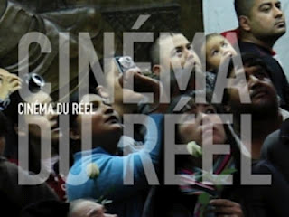

Journal du Cinéma du Réel 2012
http://blog.cinemadureel.org/2012/03/22/journal-du-reel-1-apres-le-silence-ce-qui-nest-pas-dit-nexiste-pas/
Propos recueillis par Lucrezia Lippi et Sébastien Magnier

A travers les visages d’hier et d’aujourd’hui, les voix qui ne se rencontrent pas, Vanina Vignal trace un chemin au sein de cette famille roumaine dont elle est très proche, pour que les vérités d’un traumatisme émergent enfin.

APRES LE SILENCE semble presque plus un film autour d’une amitié que sur l’histoire ou la mémoire.
Disons que ce qui porte le film c’est l’amitié. Sans l’amitié, je ne serais pas allée creuser. Et sans nous deux, vous n’auriez peut-être pas eu envie d’aller voir ce qui se cachait derrière. Dans la vie de Ioana, je suis quelqu’un qui bouscule, qui questionne, je l’ai toujours aidée à dépasser ses limites. C’est le socle de notre amitié depuis 20 ans et de fil en aiguille c’est devenu le film : un chemin vers ce qui se cache derrière le mythe familial et l’histoire de son pays. Ioana n’arrivait pas à faire le travail toute seule, c’était trop douloureux. Mais elle a trouvé le courage d’y aller avec moi.

Est-ce que de manière plus large, c’est un genre de relation que tu instaures avec les personnes que tu filmes ?
Je pense que j’aurais du mal à filmer l’ennemi. Il y a des gens qui font des films avec l’ennemi. Je sais que je n’y arriverais pas, même si je ne porte aucun jugement. Personnellement j’ai besoin de l’empathie avec l’autre, même si ça ne veut pas dire qu’il n’y a pas de conflits. Mais on fait les choses ensemble.

Les images de 1991 sont-elles le point de départ du film ? Pourquoi les as-tu filmées à l’époque ?
Parce que j’avais piqué la caméra Hi8 de mon père qui l’avait reçue à son mariage et ne l’utilisait pas. Je m’amusais à filmer tout et n’importe quoi. J’ai toujours eu besoin de garder des traces, et de regarder la vie autour de moi à travers un objectif. A l’époque je ne visionnais pas ce que je filmais, j’avais peur d’abîmer les bandes. Je me disais qu’il fallait que je les garde pour plus tard. Je me postais des choses dans le futur.

Comment as-tu imaginé la structure du film ?
On a navigué à vue pendant un an avec Mélanie Braux, ma monteuse, parce qu’on aurait pu faire beaucoup de films avec le matériau qu’on avait. Ce qui m’intéressait vraiment c’était leur pensée, et comment elles arrivaient ou pas à dire les choses. Il était évident qu’on ne pouvait pas découper la parole de Ioana parce qu’il fallait qu’elle existe dans la durée, dans les silences, elle avait besoin de temps. Ce n’était pas tant ce qu’elles disaient qui m’importait, mais comment. Lors du visionnage du premier “ours” il est apparu qu’il fallait étoffer mon personnage pour aider le spectateur à faire les liens et j’ai dû me résoudre à me mettre en avant.

Ta voix off prend une place importante.
Elle a été très dure à construire, c'est ce qui nous a pris le plus de temps : selon ce qu'on disait à chaque étape, selon ce que nos personnages disaient à leur tour, cela changeait tout l'équilibre du film. On avait besoin de cette voix, puisque c'est elle qui prend en charge l'analyse que les personnages ont toujours refusé de faire. Mais il ne fallait pas non plus qu’elle soit comme un dieu qui sait tout face aux personnages qui ne savent pas. Il fallait accompagner délicatement. Ca a été assez compliqué, tout comme d’accepter l’idée d’être à ce point présente dans le film. Ca s’est imposé et on a pris le temps de le faire. Encore une fois, il y a des films où tu ne peux pas passer à côté du temps.

Trois générations apparaissent dans le film, trois temps pour une mémoire. Etonnamment, c’est Rodica qui semble avoir la parole la plus facile, comme si elle avait besoin d'évacuer aussi.
Dès que je lui ai demandé de me parler de son enfance - sans savoir ce qui lui était arrivé - Rodica a déversé sur moi tout ce qu’elle n’avait jamais réussi à dire à ses filles. Je pense que ma position à la fois d'étrangère et de pas étrangère, de "fille de la famille" mais aussi d'autre chose, de française n’ayant pas vécu cette réalité ni connu le communisme etc... Je crois que cela a été la base du film, avec les trois femmes.

Teona, elle, est très directe quand elle dit que le sujet ne l'intéresse pas.
Oui, mais en même temps elle dit que ça lui brûle les lèvres... Donc elle a compris, sans qu'on le lui dise, qu'il ne fallait pas en parler. C'est ça la force du secret et du déni. Quand j'ai commencé à faire le film en pensant d’emblée le faire avec trois générations, j'allais instinctivement dans cette direction. Car ce que je travaille ici c'est comment un secret se perpétue d'une génération à l'autre.

Quand j’ai trouvé le titre “Après le silence” j’ai d’abord pensé qu’il n’était pas tout à fait juste, parce que pour moi ces femmes étaient encore dans le silence. C'est finalement un bon titre parce que c'est le film qui va les faire passer de l'autre côté du silence : le trajet vers le film comme le visionnage en famille du film.

Penses-tu que le film va les aider à passer un cap?
Ioana a fait le film pour sa fille, et moi aussi quelque part. Je ne peux pas avoir la prétention de bouger les choses, je ne suis pas Dieu. Mais à un moment, j'ai compris qu'avec le montage, ces personnages allaient se répondre. Aussi, le simple fait de vouloir regarder le film ensemble, même en silence, alors qu’elles savent désormais de quoi il en retourne, cela va faire bouger quelque chose. Ceci dit, cela a déjà “travaillé“ puisque Téona m’a dit qu’elle voulait faire des études d’histoire...

Tu clos le film avec une image du passé.
Certaines personnes ne comprenaient pas ce plan final et voulaient qu’il soit dans le Bucarest d’aujourd’hui. Pour moi il fallait une image d’avant, c’était évident. Ce plan représente ma réponse à ce que dit Ioana et il affirme que suis d'accord avec elle: les choses n'ont pas changé. Il y a peut-être toute la modernité et le consumérisme, mais les choses n'ont pas changé encore dans les têtes des gens. Et c'est normal. Faire un travail sur ce qui fait mal à l'échelle d'un pays c'est compliqué. Ca ne se fera pas d'un coup de baguette magique.

